小一·今日动态
｜2024.5.8
-来园情况-
今天是星期三，晴。在园21人，4人请假。
来园的宝宝们能热情的和老师打招呼，还能绕好水杯带，放好自己的物品。
今天的点心是：牛奶、多样饼干、核桃仁。来园的小朋友们能全部喝完并打卡。
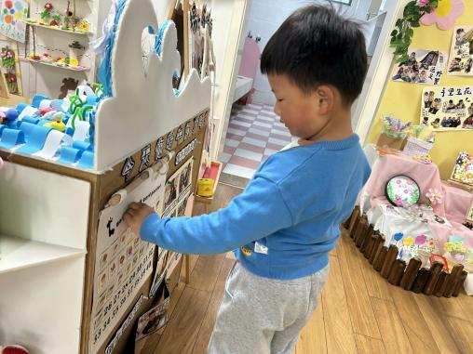 | 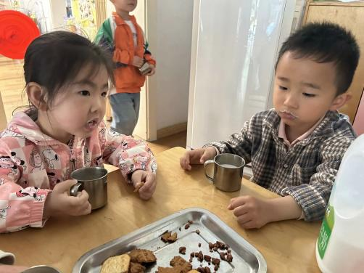 | 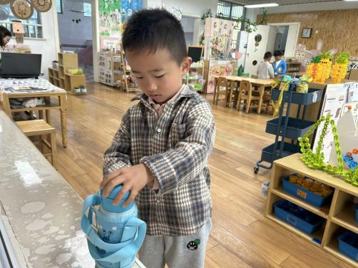
喝完牛奶我们会插上小卡片，表示我们已经喝过牛奶了，而且全都喝完了哦！ | 香喷喷的牛奶配上脆脆的饼干，真美味呀！我们现在倒牛奶倒得越来越好了。 | 游戏之前我们要做好计划哦，根据人数和喜好进区域玩游戏。这已经成为我们的习惯啦！
-区域游戏-
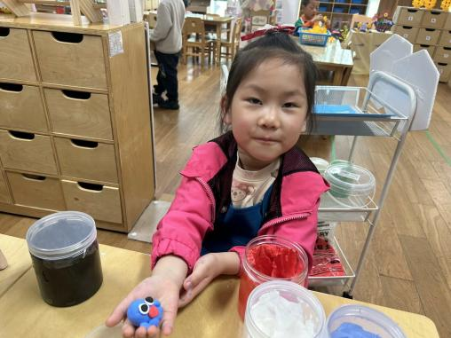 | 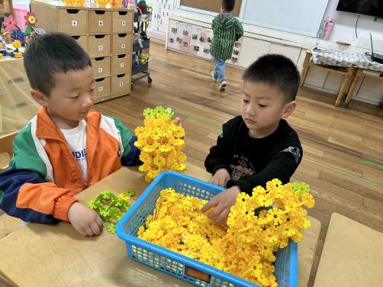 | 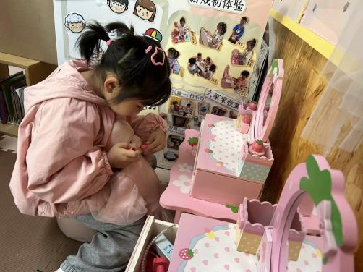
美工区：  艺艺正在用黏土制作海底世界里的章鱼呢，她给章鱼做了好看的发型和魔法杖。 | 桌面建构：  琦琦和小逸在用雪花片拼夏天的水果——菠萝，身体是椭圆形的，还有绿色的叶子。 | 娃娃家：  嘟嘟正坐在梳妆台前照顾小宝宝呢，给宝宝穿了衣服还涂上了妹妹的口红呢。
-户外活动-
外面的太阳很好，暖洋洋的，今天我们来到了攀爬架进行游戏。
小朋友们累了能主动喝水休息，热了会自己脱衣服，有很强的自我服务意识哦！
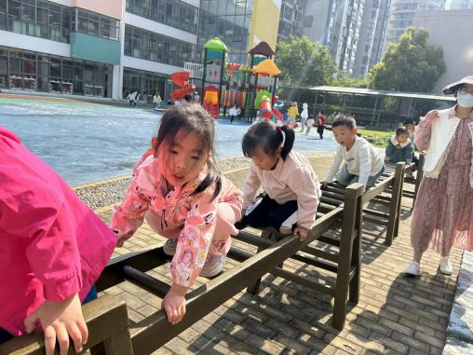 | 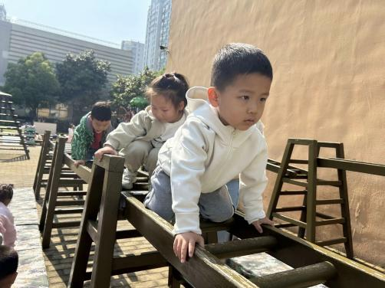 | 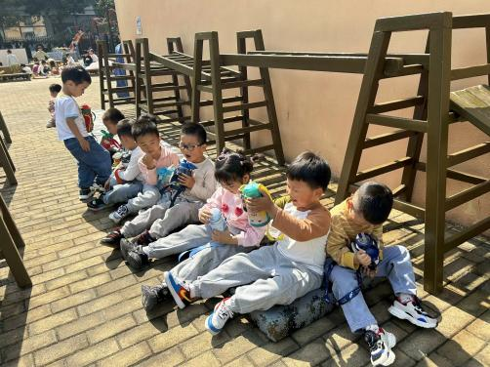
-集体活动-
语言：手指谣
《手指谣》是一则类似手指游戏的歌谣，歌谣内容简单，生动有趣，歌谣中的象声词较吸引幼儿，适合孩子们做手指游戏。该歌谣已经融入了手指游戏，易于幼儿学习、游戏。
在日常的游戏活动中，教师经常和幼儿玩手指游戏，所以小班的大部分孩子都能说出每根手指的名称,而且我们也已经学习了类似这样的许多歌谣，孩子们对这样朗朗上口的歌谣较感兴趣，他们喜爱一边做游戏一边朗诵相应的歌谣。
活动中邱伊朵、杨嘉昱、邓智、梁艺馨、王力新等小朋友能大胆用手指、语言表现有趣的手指谣。
-午餐时光-
今天的午餐是：荞麦饭、清蒸鸦片鱼、干锅包菜、西湖牛肉羹。
水果是：冰糖雪梨羹。下午的点心是：红豆吐司面包。
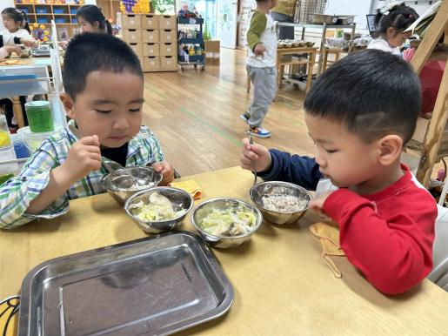 | 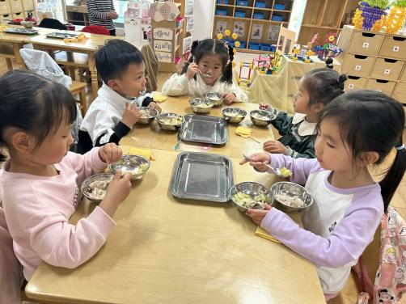 | 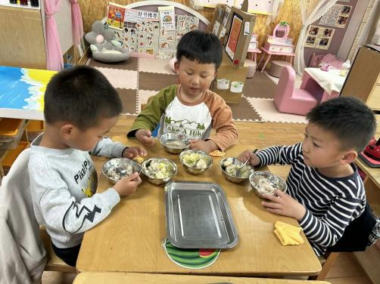
吃饭时我们也能小腰挺直做好哟 | 一口菜，一口饭，荤素搭配哟！ | 毛巾叠叠好，细嚼慢咽很重要!
-温馨提示-
1.最近气温逐渐上升，家长们请合理给孩子搭配衣服。如有身体不适请及时告知。
2.由于户外活动量大，大家可以给孩子准备一条汗巾更换。
- end -
在一起的点滴都值得记录
我们｜小一班｜在一起

